**Maskotka konik morski Jellycat**

**Zastanawiasz się jaki prezent kupić swojemu dziecku z okazji urodzin, Świąt lub Dnia Dziecka? Każdy maluch kocha pluszaki! <strong>Maskotka konik morski Jellycat</strong> na pewno przypadnie mu do gustu. Sprawdź dlaczego!**

**Maskotka konik morski Jellycat dla każdego dziecka**

**Maskotka konik morski Jellycat** wyróżnia się spośród innych zabawek swoją oryginalnością. Na pewno spodoba się nie tylko dziewczynkom, ale również chłopcom. Ciekawe kolory i niecodzienny wygląd sprawią, że będzie ona dużą atrakcją dla najmłodszych. Zabawka posiada 26 cm wysokości. Może stać się nieodłącznym towarzyszem Twojego dziecka podczas wycieczek, jak i codziennych czynności!

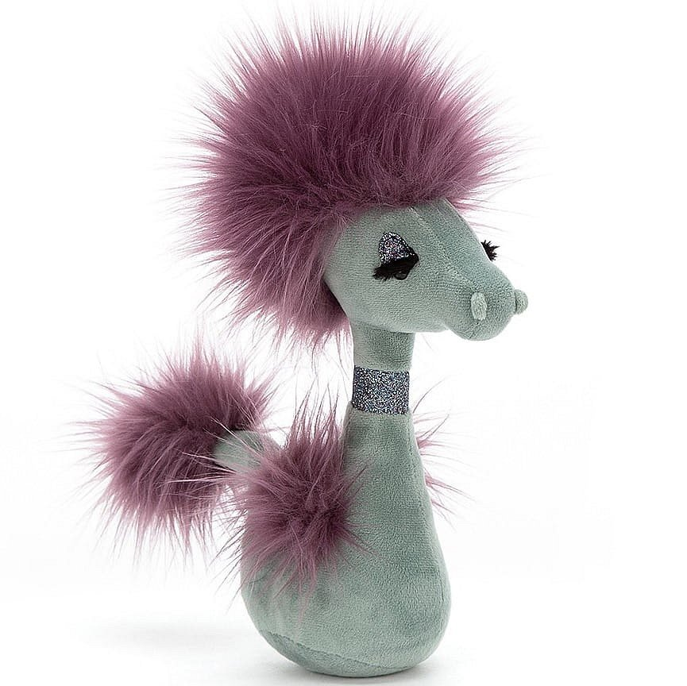

**Dlaczego warto kupić maskotkę konika morskiego Jellycat?**

*Maskotka konik morski Jellycat* została wykonana z wysokiej jakości materiałów. Wszystkie materiały posiadają certyfikaty bezpieczeństwa i jakości. Przytulanka pozawala rozwijać kreatywność i wyobraźnię maluchów. Dzięki niej dzieci poznają jak różnorodny i ciekawy jest świat zwierzątek morskich. Pomóż swojemu maluchowi poznawać jak piękny jest otaczający go świat!

**Poznaj inne pomysły na prezenty dla najmłodszych**

[Maskotka konik morski Jellycat](https://babyandmam.pl/konik-morski-curiosity-26cm-jellycat) to nie jedyny pluszak, jaki oferujemy w sklepie Baby and Mam. Rodzice mają ogromny wybór ślicznych, kolorowych maskotek i innych zabawek. U nas znajdziesz zarówno zabawki dla noworodków, jak i nieco starszych dzieci. Zapraszamy!

